Nom: Wegener 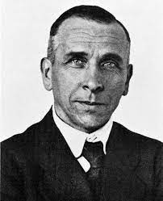

Nom complet : Alfred Wegener

Période de temps: 1880-1930

Nationalité: Allemand

Découverte: Il élabora la théorie de la dérive des continents pensant que les continents sont mobiles.
Yohan couture

